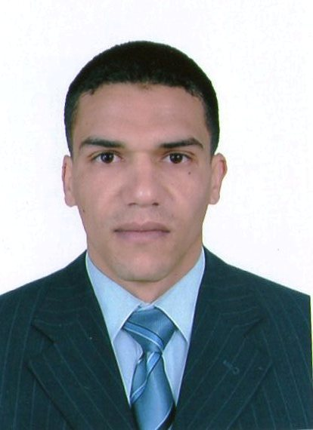

- الاسم و اللقب: نصر الدين توات.
- تاريخ ومكان الميلاد : 02/02/1989- موزاية ولاية البليدة.
- الهاتف: 0661-16-98-31 / 0664-15-03-65
- البريد الالكتروني: nasreddine.touat@gmail.com
- الحالة الاجتماعية : متزوج .
- العنوان : مزرعة رقم 14 بلدية موزاية ولاية البليدة

1/ المؤهلات العلمية:
- بكالوريا التعليم الثانوي – شعبة علوم الطبيعة والحياة – متقنة مالك بن نبي، تقدير مقبول، موزاية، ولاية البليدة (2007).
- بكالوريا التعليم الثانوي – شعبة علوم الطبيعة والحياة – أحرار، تقدير مقبول، ولاية البليدة (2009).
- السنة الثانية في العلوم و التكنولوجيا – تخصص هندسة ميكانيكية – جامعة سعد دحلب، ولاية البليدة (2011).
- ليسانس في العلوم الاقتصادية – تخصص اقتصاد كمي – جامعة سعد دحلب ،تقدير مقبول، ولاية البليدة (2010).
- ماستر في العلوم الاقتصادية – تخصص اقتصاد كلي ومالية دولية –جامعة سعد دحلب، تقدير مشرف جدا، البليدة (2012).
- السنة الرابعة دكتوراه في العلوم اقتصادية – تخصص اقتصاد كلي ومالية دولية –جامعة البليدة 02 ، العفرون .
2/ الخبرة المهنية:
- مفتش محلل رئيسي للميزانية، المراقبة المالية بموزاية، المديرية الجهوية للميزانية بالجزائر، وزارة المالية، منذ مارس 2014 .
- أستاذ مؤقت، كلية العلوم الاقتصادية وعلوم التسيير، مقياس: اقتصاد كلي، واقتصاد كلي معمق، الموسم الجامعي 2014/2015؛ مقياس: إدارة ميزانية الجماعات المحلية، الموسم الجامعي 2016/2017، جامعة لونيسي علي بالعفرون.
3/ المنشورات العلمية:
- مداخلة بعنوان: أثر الإصلاحات الجبائية في دعم الاقتصاد الجزائري، الملتقى العلمي الدولي الثاني حول: الإصلاح الجبائي والتنمية الاقتصادية في الجزائر، كلية العلوم الاقتصادية وعلوم التسيير، جامعة البليدة 02، يومي 12 و13 ماي 2014.
- مقال بعنوان: دور الطاقات المتجددة في تحقيق متطلبات التنمية المستدامة –دراسة برنامج الطاقات المتجددة والفعالية الطاقوية بالجزائر-، مجلة الآداب والعلوم الاجتماعية، مجلة دورية علمية محكمة، كلية العلوم الإنسانية والاجتماعية، جامعة البليدة 02، العدد 13، جويلية 2015.
- مقال بعنوان: أثار وتحديات التوجه نحو استغلال الطاقة الشمسية في الجزائر، مجلة الاقتصاد والتنمية البشرية، دورية دولية علمية محكمة ومفهرسة، مخبر التنمية الاقتصادية والبشرية في الجزائر، جامعة البليدة 02، العدد 14، سبتمبر 2016.
4/ الدورات التدريبية:
- شهادة في الإعلام الآلي (MS-DOS, Windows, Word, Exel ,) ،مدة التكوين 6 أشهر ،مركز التكوين المهني والتمهين بموزاية ، مارس2008 .
- شهادة نهاية التكوين في الانجليزية، المستوى الرابع، معهد النور، البليدة، جانفي 2014.
- شهادة نهاية التكوين في (المالية العامة، مالية الجماعات المحلية، الصفقات العمومية، تحضير وتنفيذ ميزانية الدولة، الرقابة على النفقات....)، المعهد العالي للتسيير والتخطيط، برج الكيفان، الجزائر، ديسمبر 2015.
5/ المهارات والقدرات الشخصية:
  - القدرة على التعلم وتطوير الذات، والقدرة على التكيف والتأقلم في بيئة العمل .
  - إجادة استخدام أدوات التكنولوجيا الحديثة بما يخدم العملية التعليمية، مع مواكبة التطوير التكنولوجي المستمر.
6/ الاهتمامات والهوايات:
- المطالعة، الرياضة، السفر، تصفح الانترنت.
7/ اللغات /المستوى:
- اللغة العربية: ممتاز.
- اللغة الانجليزية : متوسط .
- اللغة الفرنسية: متوسط.
8/ معلومات مختلفة:
- الخدمة الوطنية – معفى-.
- رخصة السياقة صنف ب .

